Anglický jazyk 5.C – skupina Muková
6.4. – 10.4.2020
Milé děti, milí rodiče, přeji Vám pěkné Velikonoce, i když jsme si je všichni představovali asi jinak. Tento týden posílám minimum úkolů, abyste měli více času na odpočinek a příjemně strávené chvilky s Vašimi blízkými. Kdyby cokoliv, pište na vmukova@zskucb.cz

Podívej se na obrázek a odpověz celou větou na otázky. Správné odpovědi najdeš na konci souboru.
Is there a bird in the picture?
How many children are there?
Is there a butterfly in the picture?
How many eggs has the boy got?
Has the girl got a basket?
Is she happy?
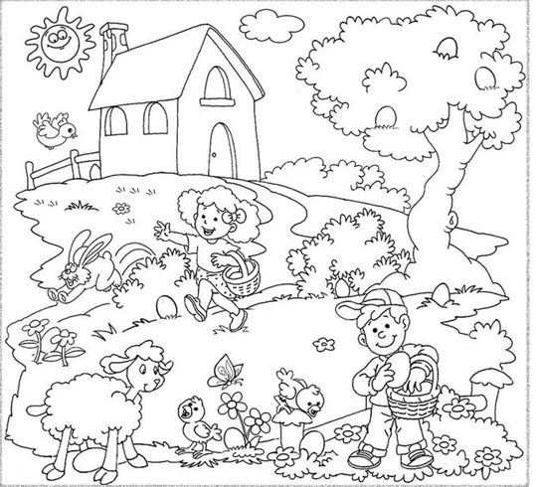

Zkus se naučit nová slovíčka týkající se Velikonoc:
https://www.youtube.com/watch?v=7yx2xIpNiQ4
Procvičuj slovní zásobu online. Neznámá slovíčka si můžeš vyhledat ve slovníku nebo v překladači.
Dej dané slovíčko pod správný obrázek. Poté klikni na Finish a Check my answers. Správné odpovědi se označí zeleně.
https://www.liveworksheets.com/bz92410mn
Kolik je kde vajíček? Zopakuj si předložky. (neznámá slovíčka: nest – hnízdo, basket – košík, bench – lavička)
https://www.liveworksheets.com/yt94791yc

Najdi 7 rozdílů. Použij vazbu There is / There are. (Např. There is a chick behind the tree. – Za stromem je kuřátko.)
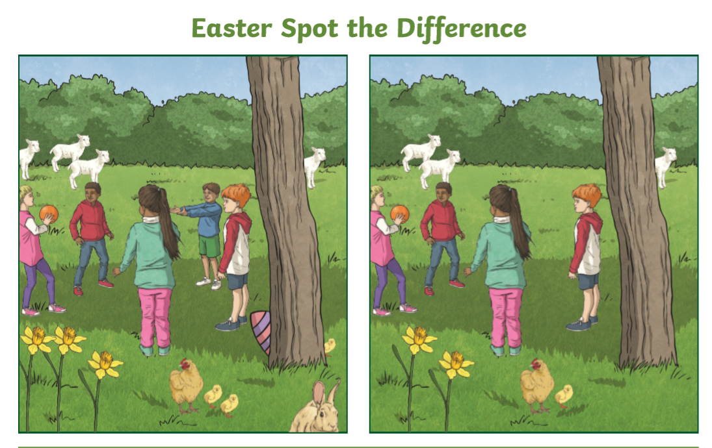

Pro zájemce posílám různé velikonoční pracovní listy a také procvičování násobilky a barev – podle výsledku vyber správnou barvu a vybarvi jednotlivá políčka. Vyjde ti velikonoční obrázek. Na konci je správné řešení i s obrázky.

Pro pokročilejší:
Na dalším pracovním listu jsou otázky vztahující se k textu. Pracuj s překladačem. Následují správné odpovědi.
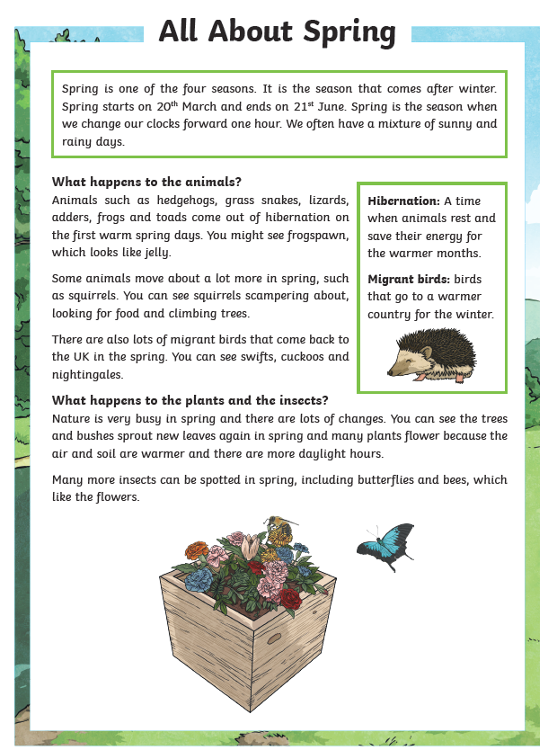
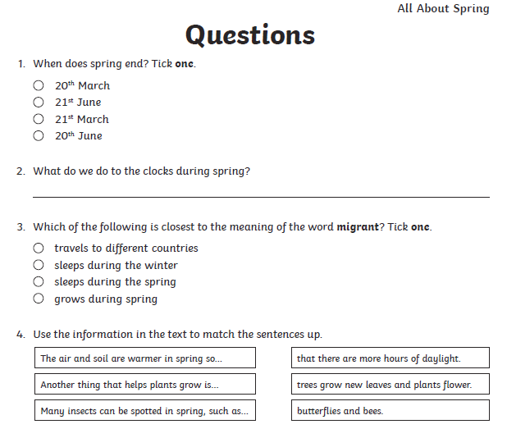

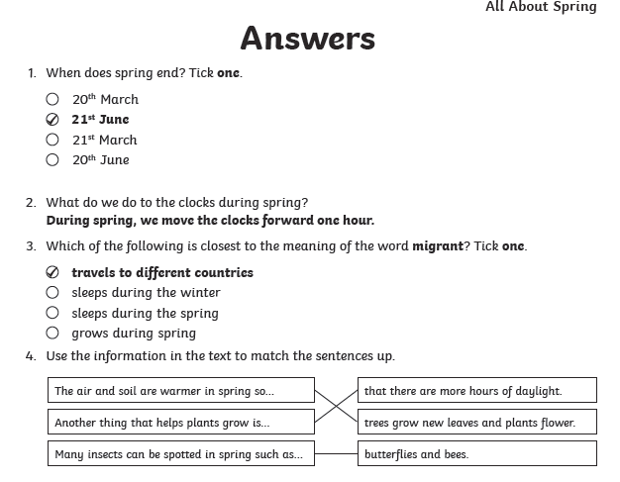

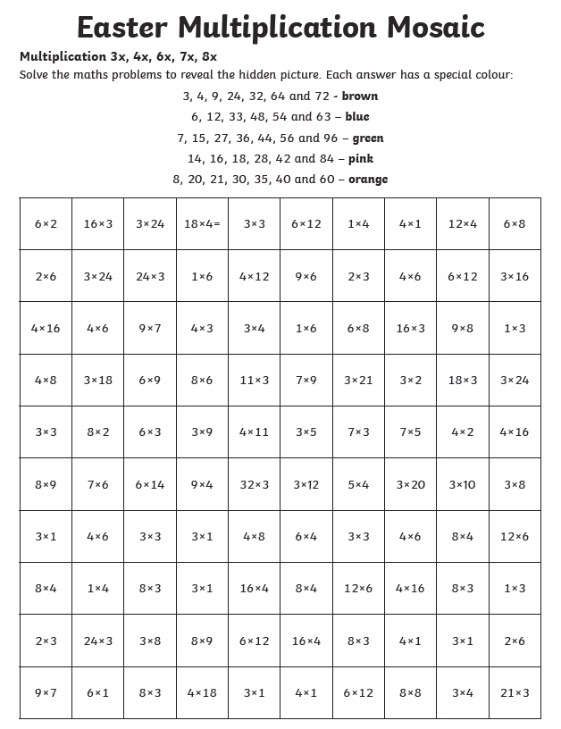
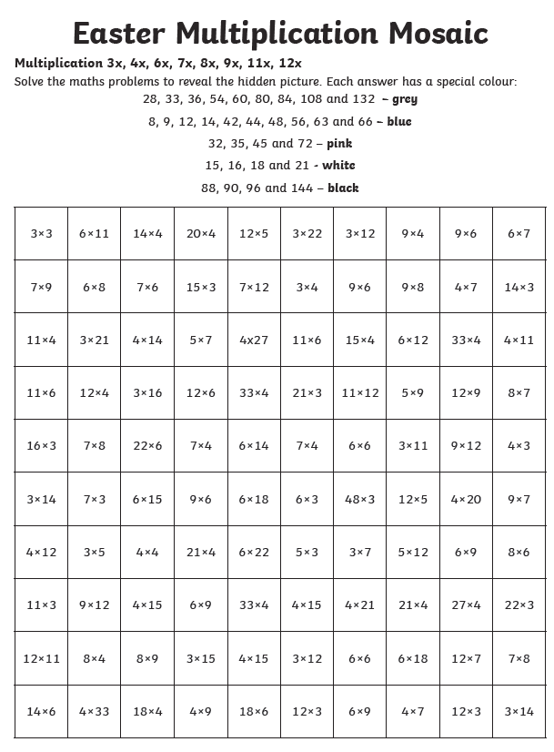
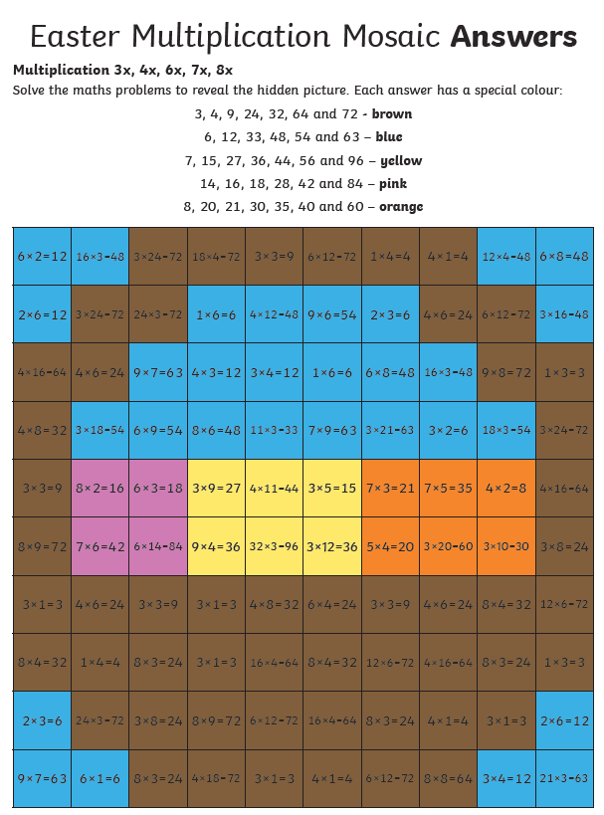
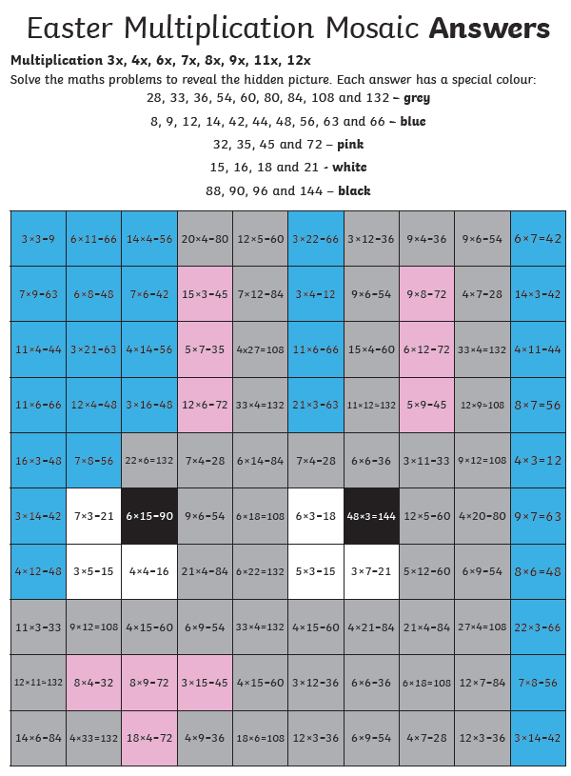

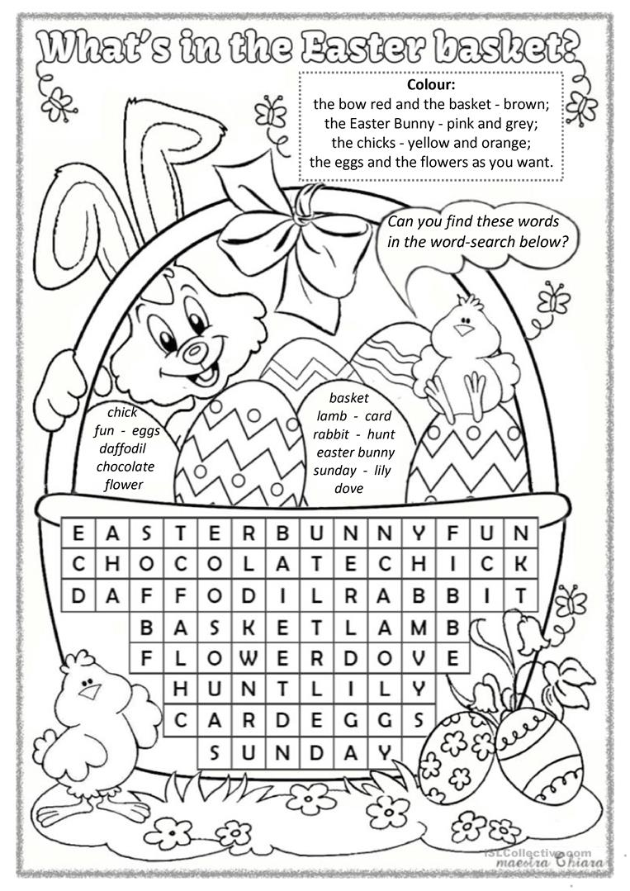

Řešení:
Is there a bird in the picture? Yes, there is.
How many children are there? There are two children.
Is there a butterfly in the picture? Yes, there is.
How many eggs has the boy got? He has got one egg.
Has the girl got a basket? Yes, she has.
Is she happy? Yes, she is.

